**引言**

2018年7月，国务院办公厅《关于进一步加强城市轨道交通规划建设管理的意见》（国办发〔2018〕52号，明确提出轨道交通发展的“三十二字”方针：“量力而行，有序推进；因地制宜，经济适用；衔接协调，集约高效；严控风险，持续发展”，进一步从人口、客流、经济等方面严格了轨道交通的规划建设。而针对有轨电车等中低运量的轨道交通系统，该文件也明确提出由省级地方政府作为审查主体。

有轨电车系统作为中低运量轨道交通系统的代表，可以作为城市大运量轨道交通系统的延伸或是新城内部骨干交通系统。本文重点进行了有轨电车的特征分析及其在国内外主要城市的应用梳理，同时提出相关规划建议。

**有轨电车的主要特点**

现代有轨电车是由电气牵引、轮轨导向，并采用低地板电动车辆，同时运行在专用轨道上采用平交道口和优先信号的中低运量的轨道交通系统。

**客运能力**

有轨电车的客运能力主要取决于车厢数、车厢长度、车厢是否铰接、发车间隔及最小安全车距，通常客运能力为5000~7500人/h。现代有轨电车经过近年的不断发展，目前的最大运能能够达到1.2~1.5万人次/h。

**速度**

设计速度70~80km/h，城市中心地区运行速度20km/h，郊区运行速度30km/h，城际铁路上70km/h。

**路权保障**

路段一般拥有独享的路权（混行路权的线路在电车运行的一段路段内，路权也必须为电车独享），交叉口处信号优先，保证运行速度和安全。

**弹性灵活、舒适新颖**

以低地板车辆为主，车辆的性能高，适应城市道路的线型和设站的需求，方便乘客上下车，乘坐舒适度高。

**环保性、美观性好**

振动和噪音比大运量的轨道交通小，道路上比机动车交通低5~10dB，线路和车辆都十分美观，是城市中一条靓丽的风景线。

**投资**

路以地面线为主，车站结构简单、规模小，与其他城市轨道交通相比，基础设施投入很少。

**有轨电车与其他交通方式比较**

**有轨电车与轻轨及地铁比较**

根据《城市公共交通分类标准(CJJ/T114—2007)》，有轨电车的单向客运能力为0.2~1.5万人次/h，属于低运量轨道交通系统，轻轨的单向客运能力为1.0~3.0万人次/h，属于中运量轨道交通系统，地铁的单向客运能力为2.5~6万人次/h。在平均运行速度上，有轨电车及轻轨分别为17~18km/h和25~30km/h。

表1  有轨电车与轻轨、地铁特征比较

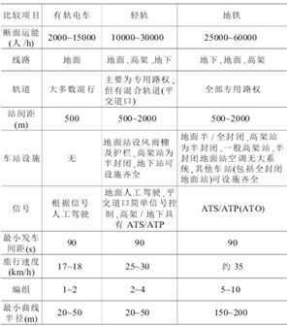

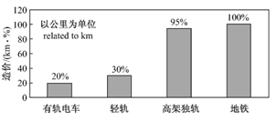

图1   有轨电车与轻轨、地铁造价比较

轻轨(LRT)是轻型轨道交通的简称，是由原来的有轨电车(Streetcar,trams)演变而来的，1978年3月在布鲁塞尔召开的第一届国际轻轨交通会议上统一了轻轨的称谓，英文简写LRT，认为轻轨交通的荷载比地铁和常规列车轻。根据轻轨的定义，独轨（单轨）交通、新交通系统(New Transport System)、轻轨地铁(Light Metro)、轻型快速交通(Light Rapid Transit)、高架线性系统等都属于轻轨范畴。轻轨线路有地面、高架和地下线，地下线比较少见。轻轨建设成本一般为地铁的1/3~1/5，一般位于城市内环路之外，用于中等城市或交通状况较好的大城市内高密度地区间的交通出行或特大城市市区外围卫星城、旅游景区、经济开发区等与市区联系的交通干线。

轻轨系统具有较长的专用行车道或全封闭的线路，比有轨电车有更大的运量，比地铁有更高的机动灵活性及较小的投资。

表2  城市轻轨系统的车型及线路特征

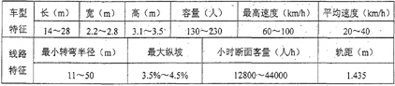

表3  现代有轨电车与轻轨的特征比较

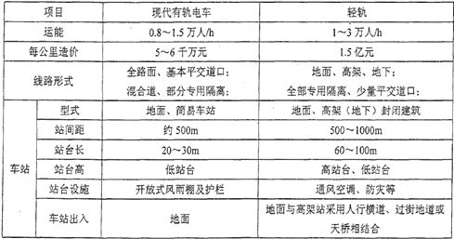

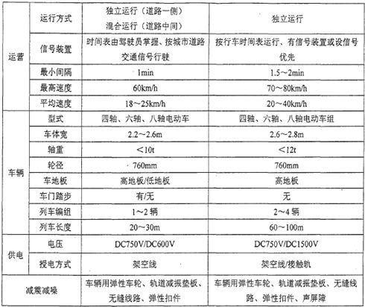

**有轨电车与BRT比较**

**1**

运能及速度比较

表4  有轨电车与BRT运能及速度比较

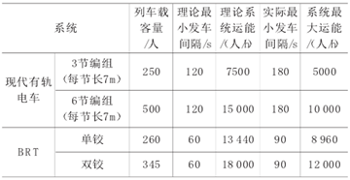

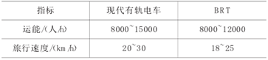

**2**

工程经济比较

我国有轨电车的造价约为8000~9000万元/km，其中车辆购置费约占30%~35%，每列车购买单价为2500~3000万元，使用寿命为30年。

而一般BRT铰接车的价格约为300万，使用寿命为10年。

同时在相同的线路情况下，达到相同的运能时，所需要的现代有轨道电车数量比BRT车辆数少，因此以30年为计算年限，有轨道电车的总购置费用仅比BRT系统车辆贵1.5~2倍。

**3**

单位能耗比较

加拿大埃德蒙顿市将当地的现代有轨电车与公交车比较，由于公交车与BRT系统的能耗原理基本相同，因此将公交车的单位能耗近似代替BRT系统的实际能耗，在额定满座的前提下，公交车的单位能耗是现代有轨道电车的3.4倍。德国曼海姆市实际统计表明公交车的单位耗能值为现代有轨电车的2.8倍左右。大多数结论都认为在单位能耗方面，现代有轨电车与大运量的地铁系统较为接近，比BRT系统低得多，仅为1/4~1/2。

**有轨电车发展情况**

**有轨电车的起源及发展历程**

有轨电车是在19世纪下半叶英国马拉轨道车的基础上发展起来的。20世纪初，有轨电车是欧洲许多城市公共交通系统的主要组成部分；20世纪中叶，由于二战的破坏以及汽车制造的不断兴起，私人小汽车、公共汽车的使用得到普及，替代了有轨电车；20世纪70年代，世界石油危机及一系列城市问题的产生使得人们开始认识到大力发展公共交通的必要性，有轨电车由此得以复兴。80~90年代期间，现代有轨电车系统在欧洲及世界各地快速发展。

**有轨电车在国外的发展**

有轨电车在国外的发展可大致根据其发展历程汇总如下。

**1**

20世纪初：欧洲许多城市公共交通系统的主要组成部分

**德国：**共有80个城市建设了有轨电车线路，总长度近5000km；

**英国**：有轨电车系统发展最旺盛时期是20世纪20年代（1927年），全国超过170个城市建设了有轨电车线路（173条），线路总长度约4100km；

**法国**：有轨电车发展最旺盛时期为1930年，全国共有70个城市拥有有轨电车，线路总长度达3400km；

**美国**：第一条有轨电车线路于1886年开通。到1890年，在9300km的马车铁道中，有1900km被改造为电气牵引的有轨电车线路。到20世纪20年代（1932年），有轨电车发展达到旺盛时期，全国有轨电车线路总长度达7.56万km；

**日本**：到1932 年有轨电车鼎盛时期，共有67 个城市、1479 km的有轨电车线路。

**2**

20世纪中叶：二战破坏、汽车制造，私人小汽车、公共汽车普及，替代有轨电车

**德国**：二战后衰落，拥有有轨电车的城市仅有5个；

**英国**：20世纪30年代出现衰落，逐渐被无轨电车取代。二战后，仅剩下38个城市拥有有轨电车线路，到1962年左右基本全部拆除；

**法国**：与英国大致相同。到1971年，全国仅有3个城市拥有有轨电车线路；

**美国**：为了改善有轨电车系统的状况，美国于1935年研制出新型车辆（PCC车），该车辆没有根本改变有轨电车的外部运行条件，在与汽车的竞争中仍处于劣势。到1955年，全美国88%的有轨电车线路被拆除，1977年仅有8个城市拥有有轨电车系统；

**日本**：1951~1988 年共有37 个城市、1140 km线路被废除。

**3**

20世纪50年代后：现代有轨电车的问世

**美国、英国和法国等国家**：大量拆除旧式有轨电车线路；

**德国、比利时、荷兰等国家**：则采取系统改造和继续使用的做法，保存有路权保障的有轨电车专用线路，并全面提升有轨电车水平。1956年，德国在PCC车辆基础上开发研制大型铰接式有轨电车，使得低地板现代有轨电车开始发展。

**4**

20世纪70年代：世界石油危机及一系列城市问题，大力发展公共交通，有轨电车复兴

**5**

20世纪80~90年代：现代有轨电车系统在欧洲及世界各地快速发展

**瑞士（伯尔尼市）**：1984 年，低地板有轨电车车辆投入使用，车辆地板高度进一步降低至350 mm，并占全车地板面的72%；

**德国（不来梅市）**：1989年，真正的100%低地板现代有轨电车投入运营。

**有轨电车在国内的发展**

有轨电车在国内的发展大概可分为两个重要阶段。20世纪初，外国租界内，有轨电车作为城市重要的公共交通工具。天津（1906年）、上海（1908年）、大连（1909年）、北京（1921年）、沈阳（1924年）、哈尔滨（1927年）、长春（1935年）等相继建成有轨电车交通系统。20世纪50年代，有轨电车在与汽车的竞争中逐渐被淘汰。

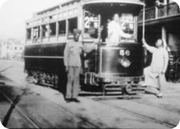

图2  1908年上海有轨电车

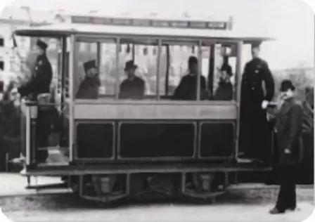

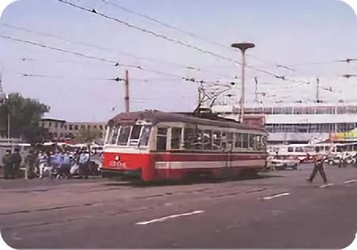

图3  国外最早的有轨电车和国内传统有轨电车